Creador: David Rubio G.
Blog: https://soceame.wordpress.com/
GitHub: https://github.com/DRubioG
Fecha última modificación: 24/02/2025

Para implementar un PLL en Lattice Radiant, se tiene que ir a la opción Tools y a la opción IP Catalog.
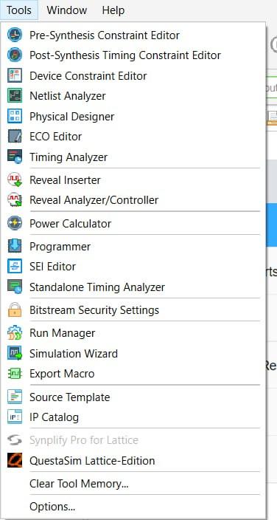
Después tienes que ir a la opción IP on Local, allí aparecerá la opción de añadir un PLL.
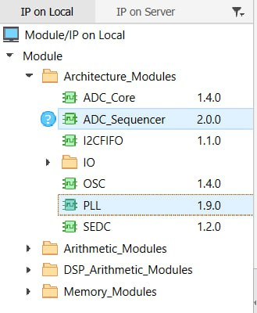
Al darle, se nos abre una pestaña como la siguiente. En ella nos pide el nombre que va a tener el PLL y la ubicación donde se nos va a guardar.
NOTA: lo que pone en rojo abajo no es un error es una información sobre el guardado del bloque.
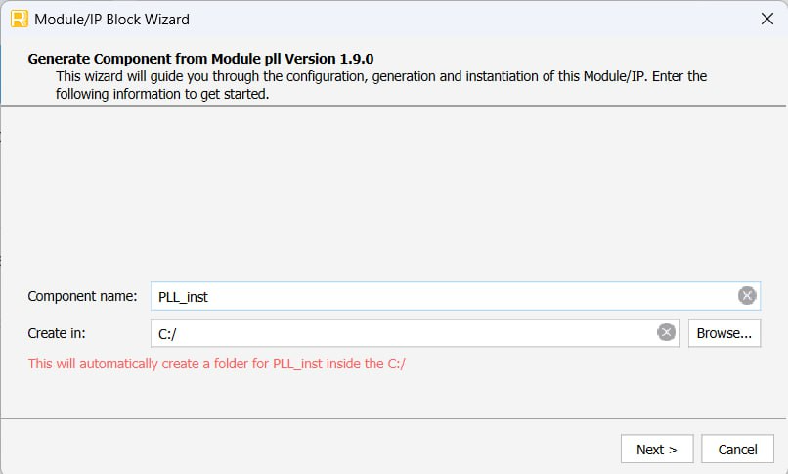
La siguiente pestaña que se no abre es la que nos permite configurar el PLL. En esta pestaña nos pregunta la frecuencia del reloj de entrada (entre 18 y 800 MHz).
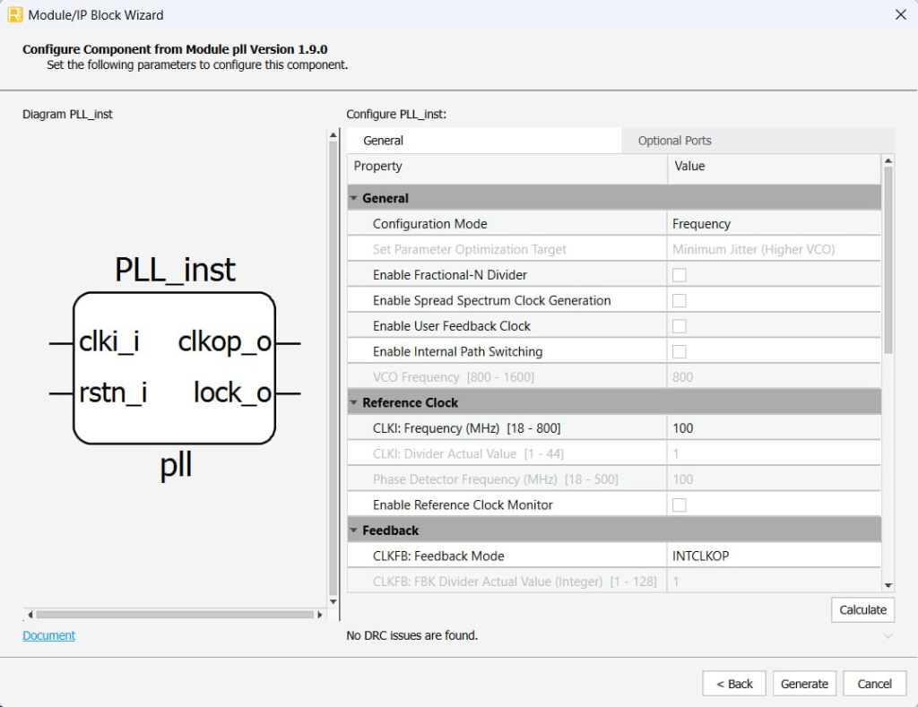
En esta misma pestaña se pueden configurar varios relojes de salida, para ello primero se marca la casilla CLKOS2 Enable y después se nos abren las opciones de ese reloj.
NOTA: Todos los relojes secundarios que se creen terminan por la letra ‘s’, y luego ‘_o’.
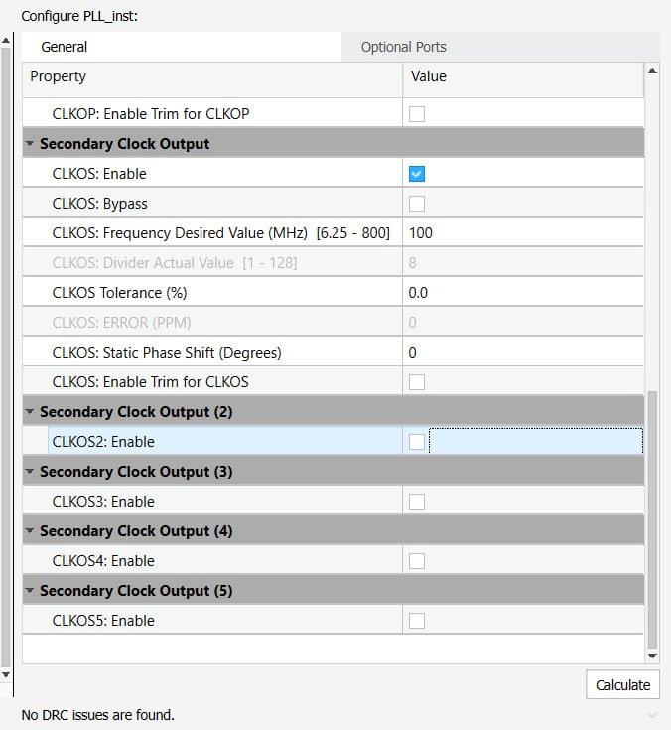
En la pestaña de Optional Ports se puede configurar los puertos opcionales, como el puerto de reset del PLL o el puerto de Lock.
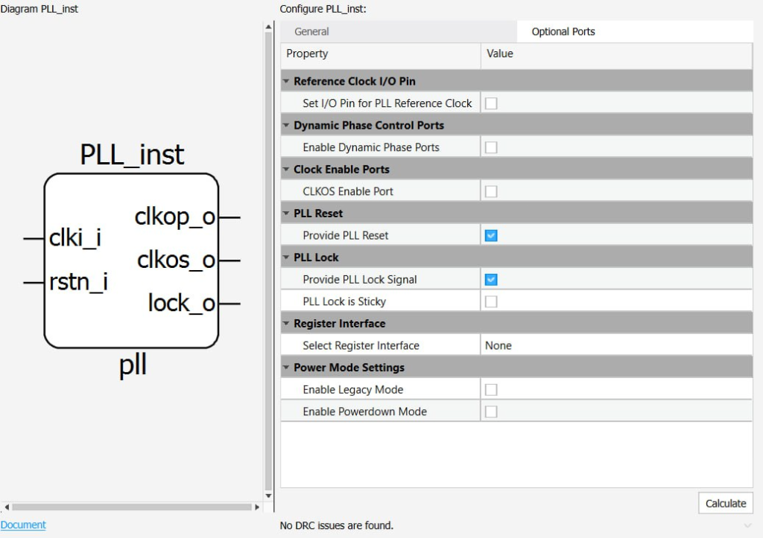
Después en la estructura del proyecto se puede ver que se ha añadido un bloque PLL, ahora si buscas el fichero de instanciación en las carpetas que se han creado, verás que no aparece ningún .vhd o .v, eso es porque se instancia de otra manera.
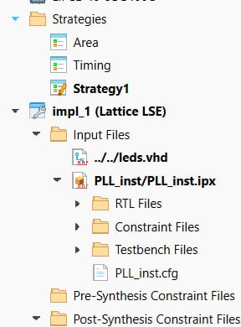
Para instanciar el PLL, se da clic derecho al bloque PLL, y aquí aparecen varias opciones: Copy Verilog Instantiation (para Verilog), y Copy VHDL Component y Copy VHDL Instantiation (para VHDL).
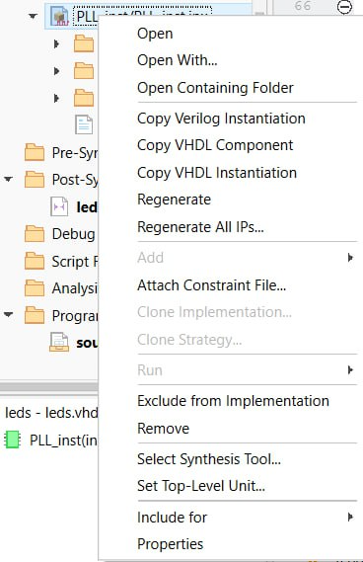
Al darle clic se guarda en el portapapeles la instanciación, ahora solo tienes que pegarla en el proyecto.
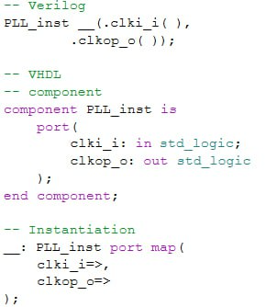
NOTA: si quieres buscar los ficheros de instanciación tienes que ir a la siguiente ruta: <proyecto>\<nombre PLL>\misc
Aquí aparecerán dos ficheros, uno en VHDL y otro en Verilog.
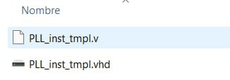
Si abres el de VHDL verás que la instanciación es la misma que se hace por el otro método.
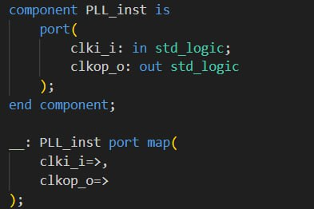
Si pegamos la instanciación en nuestro código, ya podemos sintetizar.
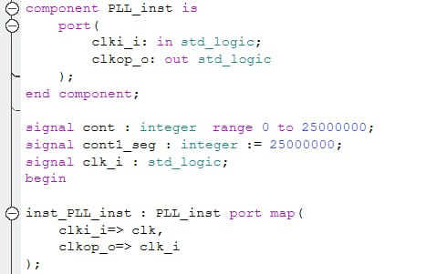
Al sintetizar nuestro modelo, podemos ver que en la síntesis aparece un bloque que se llama igual que el bloque que hemos creado.
